**AL CARIBE DE PROMOCIÓN PARA FIN DE AÑO**

**VIGENCIA DE RESERVA:** 2025/2026

|  |  |
| --- | --- |
| **DURACION:** | 08 DÍAS – 07 NOCHES |
| **PUERTO DE SALIDA:** | LA CASA DE CAMPO LA ROMANA |
| **FECHAS DE SALIDA:** | 28 DE DICIEMBRE |
| **BARCOS:** | COSTA PACIFICA |

**INCLUYE:**

* 07 noches de alojamiento en la categoría de cabina seleccionada
* Comidas Ilimitadas entre las diarias principales y snacks con bebidas incluidas: Café, té, jugos
* Shows
* Actividades recreativas diarias
* Actividades deportivas
* Desembarco en los diferentes puertos descritos en el itinerario

**NO INCLUYE:**

* Alimentos o bebidas no especificados
* Billetes aéreos
* Propinas por noche por persona que se pagaran exclusivamente en el Crucero, valor aproximado de 15 a 21 USD.
* Gastos personales
* Items no especificados en el programa

**ITINERARIOS:**

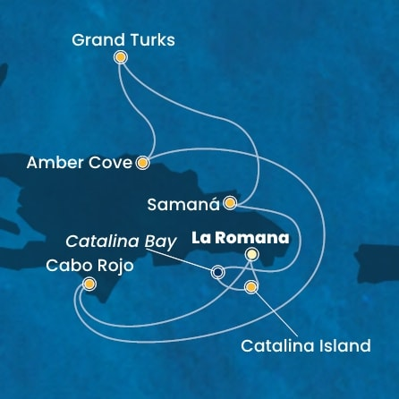

**ITINERARIO**

|  |  |  |  |
| --- | --- | --- | --- |
| **Día** | **Puerto** | **Llegada** | **Salida** |
| 1 | Casa De Campo/La Romana | - | 11:59 p. m |
| 2 | Isla Catalina | 08:00 a. m. | 06:00 p. m. |
| 3 | Samana (Do) | 08:00 a. m. | 06:00 p. m. |
| 4 | Grand Turks | 09:00 a. m. | 07:00 p. m. |
| 5 | Amber Cove | 08:00 a. m. | 06:00 p. m. |
| 6 | Navegación | - | - |
| 7 | Cabo Rojo | 08:00 a. m. | 06:00 p. m. |
| 8 | Casa De Campo/La Romana | 08:00 a. m. | - |

**TARIFA PROMOCIONAL**

**PAGO**

* **INTERIOR – DOBLE**

**PRECIO POR PERSONA EN USD**

SERVICIO COMPARTIDO EN BASE A 02 PASAJEROS

|  |  |  |
| --- | --- | --- |
| **INTERNA** | **1ERA PERSONA** | **2DA PERSONA** |
| **TOTAL** | **843** | **843** |

**TARIFA NORMAL**

SERVICIO COMPARTIDO EN BASE A 02 PASAJEROS

|  |  |  |
| --- | --- | --- |
| **INTERNA** | **1ERA PERSONA** | **2DA PERSONA** |
| **TOTAL** | **1323** | **1323** |

**NOTAS IMPORTANTES:**

* Precios incluyen todos los impuestos (sujetos a cambio y disponibilidad).
* No aplica para feriados largos, congresos y eventos especiales.
* Precios sujetos a variación y disponibilidad sin previo aviso hasta el momento de la reserva.
* Pago: Pago con tarjeta de crédito.